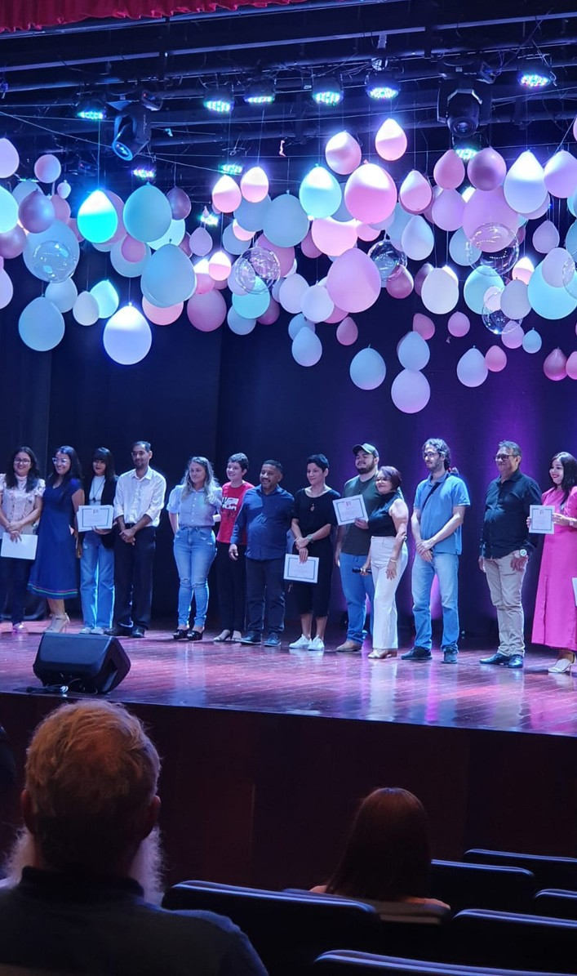
(91) 3202-4394
RELATÓRIO ANUAL
C P E D - 2 0 2 2
cped2021dli@gmail.com www.fcp.pa.gov.br
Belém - PA
Av. Gentil Bitencourt, 650 - 4° ANDAR

R E L A T O R I O A N U A L 2 0 2 2

JANEIRO

EDITAL DE OBRAS LITERÁRIAS E DE NÃO FICÇÃO - BELÉM,
DE 01 À 31 /01/2022
Elaboração do edital de obras literárias e de não ficção ano 2023.

FEVEREIRO

PLANEJAMENTO PARA O
EVENTO DE LANÇAMENTO DOS PRÊMIOS LITERÁRIOS

DE 2017 E 2018 -
BELÉM, DE 01 À 28 /02/2022
Reuniões com os premiados, processo de impresão dos livros, planejamento do evento de entrega dos prêmios.

PLANEJAMENTO DO PROGRAMA CULTURA EM MOVIMENTO - BELÉM, DE 01 À 28 /02/2022
Reuniões e visitas ténicas para o programa Cultura em Movimento.

PLANEJAMENTO DO EDITAL DE PREMIOS LITERÁRIOS 2022 - BELÉM, DE 01 À 28 /02/2022
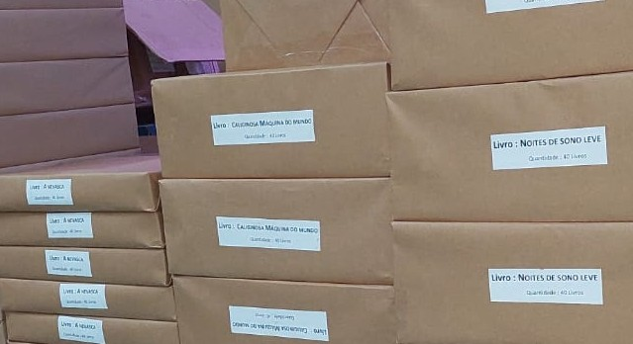
Elaboração do edital de obras literárias e de não ficção ano 2023.

MARÇO
R E L A T O R I O A N U A L 2 0 2 2

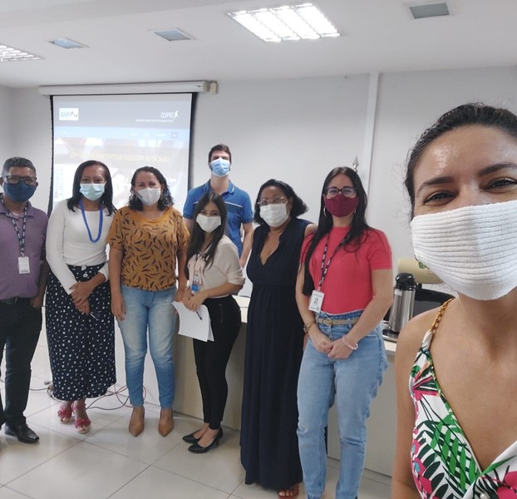
ANALISE CURRICULAR DE CANDIDATOS DE BELÉM E REGIÃO METROPOLITANA, CANAÃ DOS CARAJÁS, MARABÁ E PARAUAPEBAS, DE 01 À 31 /03/2022
Avaliação Curricular dos candidatos inscritos no PSS Usipaz FCP.
Treinamento na seplad.

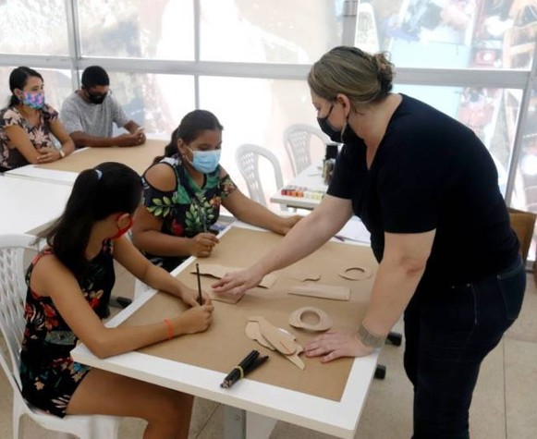
PROGRAMA CULTURA EM MOVIMENTO - CAMETÁ
CAMETÁ, DE 01 À 28

/02/2022
Realização da primeira edição do programa Cultura em Movimento em Cametá

R E L A T O R I O A N U A L 2 0 2 2

ABRIL

ANALISE DOCUMENTAL E REALIZAÇÃO DAS ENTREVISTAS COM OS CANDIDATOS DE BELÉM E REGIÃO METROPOLITANA, CANAÃ DOS CARAJÁS, MARABÁ E PARAUAPEBAS, DE 12 À 20/04/2022
Analise documental e entrevistas com os candidatos selecionados no PSS Usipaz FCP.
N° de pessoas atendidas: 80

EVENTO DE LANÇAMENTO DOS PRÊMIOS LITERÁRIOS 2017 E 2018 E WORKSHOP DE INTERAÇÕES LITERÁRIAS, EM
14/04/2022
Evento de lançamento dos prêmios literários 2017 e 2018 e workshop de interações literárias entre os contemplados.
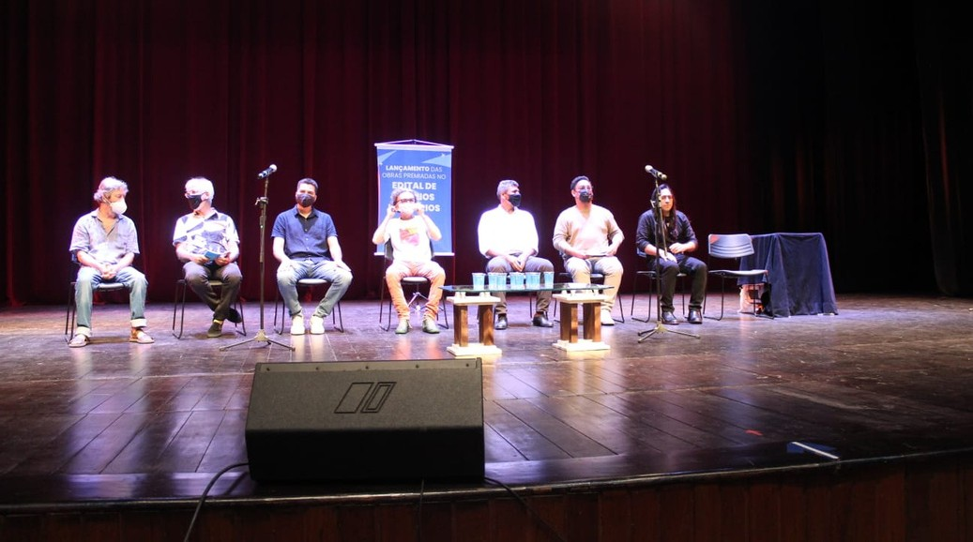
N° de pessoas atendidas: 120

R E L A T O R I O A N U A L 2 0 2 2

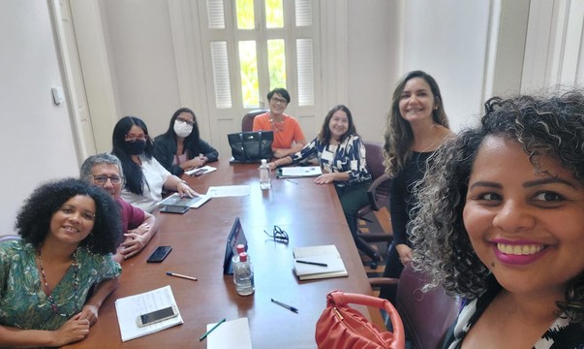

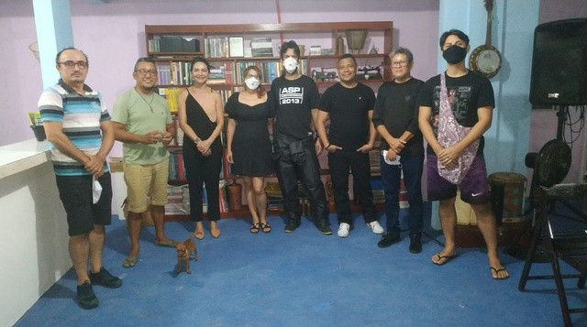
VIVA CULTURA - ENCONTRO COM ESCRITORES LOCAIS CAMETÁ, DE 2 À 31/05/2022
Reuniões para saber as necessidades de ações demandadas pelos escritores locais. N° de pessoas atendidas: 15

MAIO

PLANEJAMENTO DAS AÇÕES PARA FEIRA PAN-AMAZÔNICA DO LIVRO BELÉM E REGIÃO METROPOLITANA, DE 1 À 31/05
Encontros para construção da programação da Feira Pan-Amazônica do Livro.

DOAÇÃO DE KITS DE LIVROS PARA BIBLIOTECAS DA FUNDAÇÃO E USIPAZ BELÉM E REGIÃO METROPOLITANA, DE 3 À 31/05
Doação de kits de livros para bibliotecas da Fundação e Usipaz.
Acervo doado: 528

PLANEJAMENTO DAS AÇÕES PARA FEIRA DO LIVRO DE CASTANHAL, DE 4 À 31/05/2022
Encontros para construção da
programação da Feira do Livro de Castanhal.

PLANEJAMENTO DE AÇÕES
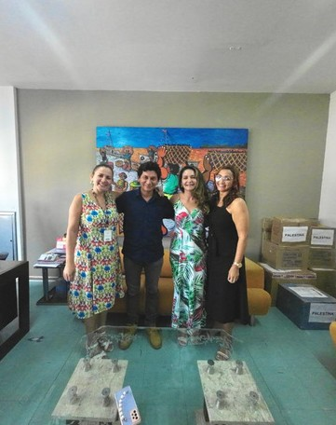
PARA FLIX ALTAMIRA,

DE 5 À 31/05/2022
Encontros para construção da
programação da FLIX

JUNHO
FEIRA DO LIVRO DE CASTANHAL - WORKSHOP O PAPEL DAS ACADEMIAS DE LETRAS PARA O FORTALECIMENTO DO LIVRO E LEITURA CASTANHAL,
EM 02/06/2022
Discutir as possibilidades de as Academias de Letras contribuírem para o fortalecimento da produção, edição e distribuição dos livros.
N° de pessoas atendidas: 50
R E L A T O R I O A N U A L 2 0 2 2

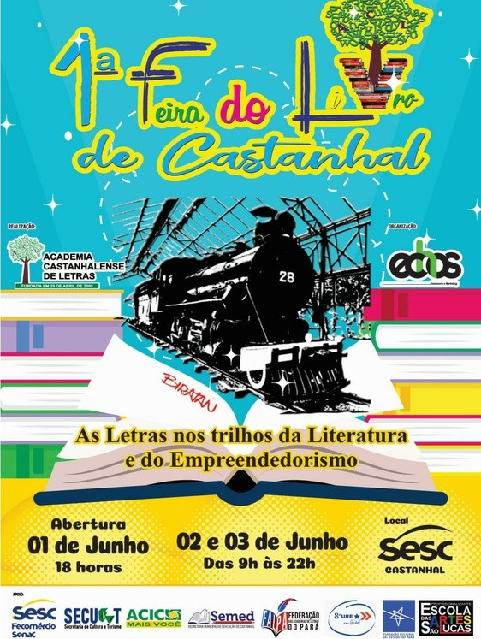
FEIRA DO LIVRO DE CASTANHAL - WORKSHOP O ROMANCE CHIBÉ, DE RAIMUNDO HOLANDA GUIMARÃES: AS POLÊMICAS DE UM ROMANCE AMAZÔNICO
CASTANHAL, EM 03/06/2022
Explanar em linhas gerais o romance Chibé (1954), do jornalista, juiz de direito e escritor Raimundo Holanda Guimarães.
N° de pessoas atendidas: 39

R E L A T O R I O A N U A L 2 0 2 2

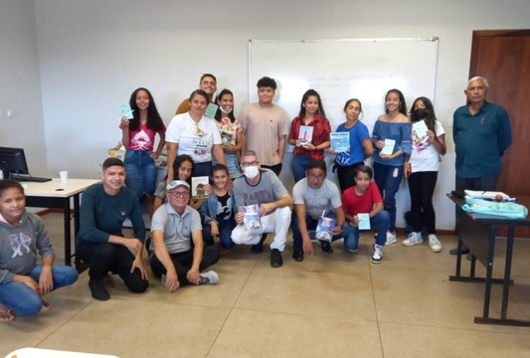
FLIX - OFICINA ABC DO CORDEL – RIMA, MÉTRICA E ORAÇÃO ALTAMIRA
A oficina tem como objetivo estudos teóricos e práticos da produção cordel e sua origem.
N° de pessoas atendidas: 17

FLIX - WORKSHOP III ENCONTRO DE CORDELISTAS DA TRANSXINGU ALTAMIRA
Workshop de trocas de experiências entre os cordelistas da transxingu e o público interessado
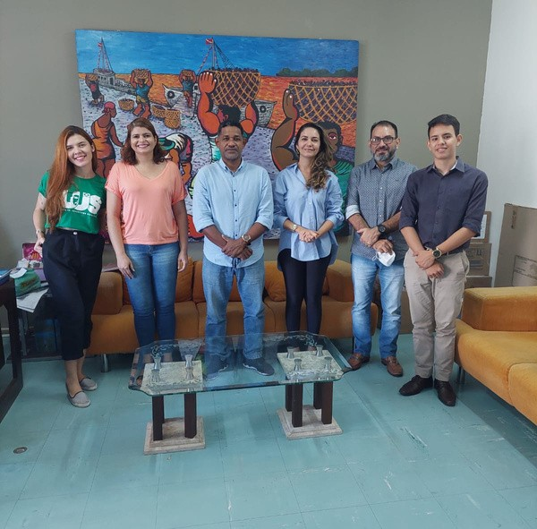
N° de pessoas atendidas: 17

REUNIÃO PARA PLANEJAMENTO DA FESTA LITERÁRIA DE ANANINDEUA, EM 14/06/2022
Planejamento da festa literária de Ananindeua
N° de pessoas atendidas: 2

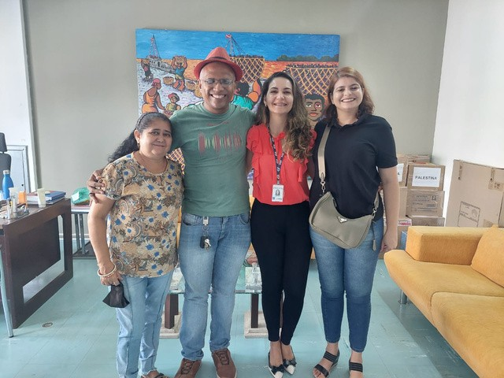
REUNIÃO PARA PLANEJAMENTO DA FLIB - BELÉM, EM 28/06/2022
Planejamento da festa literária de Belém
N° de pessoas atendidas: 2

R E L A T O R I O A N U A L 2 0 2 2

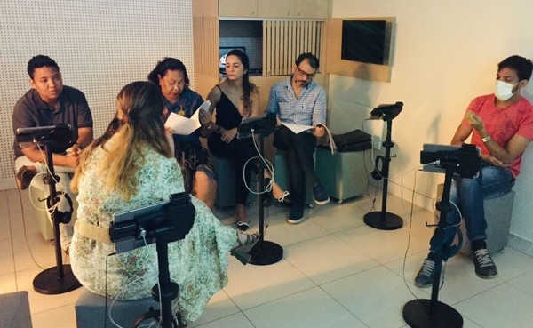
REUNIÃO COM ALIANÇA FRANCESA SOBRE O PROJETO DE MUSEU ITINERANTE -
BELÉM, EM 18/08/2022
Conhecer o projeto de Museu itinerante da Aliança Francesa, na sede da instituição.
N° de pessoas atendidas: 8

AGOSTO

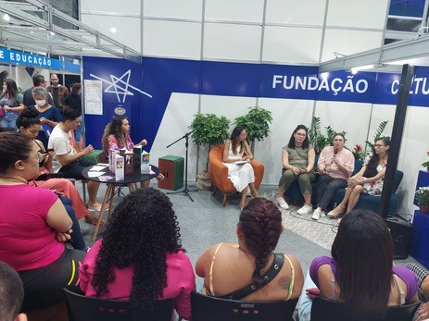
PROGRAMAÇÃO CULTURAL – BATE-PAPO “COMO PUBLICAR SEU LIVRO” COM MARIELY OLIVEIRA. PARTICIPAÇÃO DE CAROL LIMA, THAIS OLIVEIRA E PATRÍCIA COSTA.
BELÉM, EM 29/08/2022
Debate sobre os caminhos para publicar um livro.
N° de pessoas atendidas: 30

FEIRA PAN- AMAZÔNICA DO LIVRO
– COORDENAÇÃO DO ESTANDE COM A CBPAV -

BELÉM, DE 27/08 Á 04/09/2022
Ações de lançamentos de livros, bate- papos, sessões de autógrafos, contação de histórias, teatro de bonecos, espetáculos, atendimento ao público.
N° de pessoas atendidas: 4.479

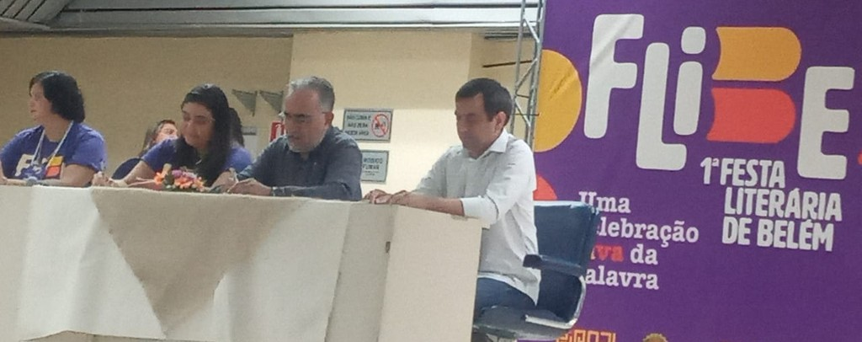
SETEMBRO R E L A T O R I O A N U A L 2 0 2 2

REUNIÕES SOBRE A FLIBE – FESTA LITERÁRIA DE BELÉM, EM 16/09/2022
Reunião no Aluísio Chaves com os servidores e demais colaboradores da FLIBE 2022

REUNIÕES SOBRE A FLIBE – FESTA LITERÁRIA DE BELÉM, DE 05 À 15/09/2022
Planejamento da FLIBE 22.
N° de pessoas atendidas: 3

ABERTURA DA FLIBE BELÉM, EM 16/09/2022

N° de pessoas atendidas: 30 Composição da mesa de abertura
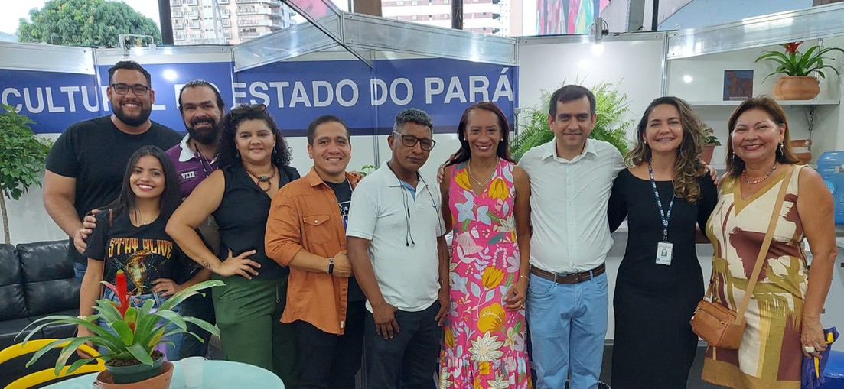
N° de pessoas atendidas: 4.479

R E L A T O R I O A N U A L 2 0 2 2

OUTUBRO

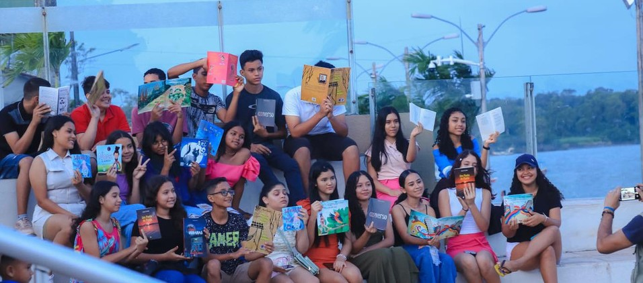
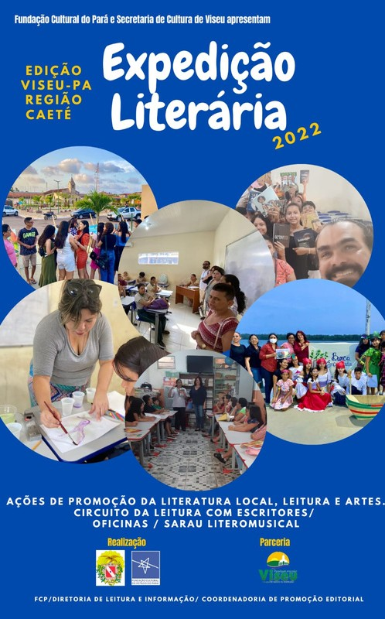
EXPEDIÇÃO LITERÁRIA VISEU/PA, DE 16 À 18/10/2022
1° Momento: Reunião Da Equipe Da Expedição Literária- FCP, Com A Equipe Orgnizadora Da Ação .
2° Momento: Cerimônia De Abertura Da Ação, Com Autoridades Presentes, E Comunidade Em Geral, Com Inicio Das Atividades.
3° Momento: Continuidade Das Atividades Com Preparação Para O Sarau Literomusical. Culminancia Da Ação: Sarau Lieteromusical. Demonstrações Nas Áreas: Litaratura; Teatro; Artes Visuais Música; Dança Como Mostra O Resultado Das Oficinas, Entrega De Certificados Encerrando A Expedição Literária, Com A Apresentação Do Boi Bumba "Brilhantes Da Academia".
N° de pessoas atendidas: 583 N° de cervo doado: 50

R E L A T O R I O A N U A L 2 0 2 2

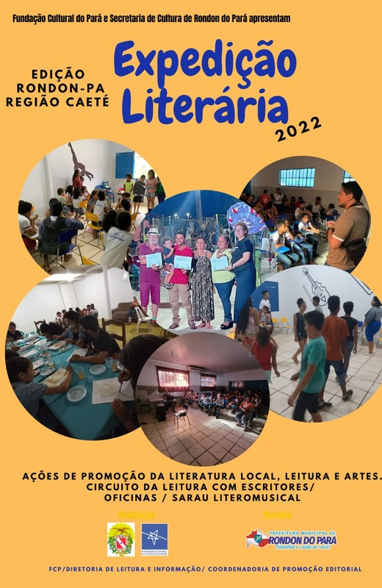
EXPEDIÇÃO LITERÁRIA RONDON/PA, DE 19 À 21/10/2022
1° Momento: Reuni com A Srº Rosa Peres, Representante Da Secretaria De Cultura E Organizadora Da Ação No Muinicipio.
2° Momento: Inicio Das Atividades.
3° Momento: 21/10/2022 - Continuidade Das Atividades Com A Preparação E Culminância Da Expedição No Sarrau Literomusical.
Abertura Solene Com Apresentação Do Projeto Para A Cominidade , Com Falas De Autoridases Locais. Demonstrações Artísticas Literomusicais Locais. Resultado Das Oficinas Do Projeto Expedição Literária. Declamação De Poesias E Leituras Dramtizadas. Entrega De Certificados. Encerramento Da Ação Com A Presentações De Cantores Locais.
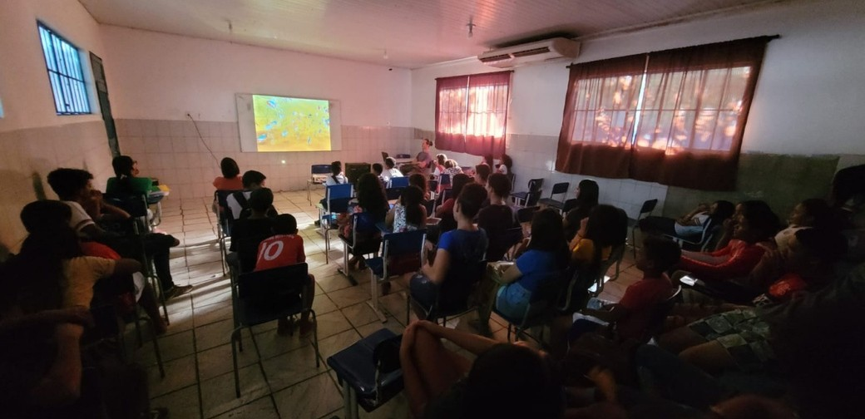
N° de pessoas atendidas: 692 N° de cervo doado: 50

NOVEMBRO R E L A T O R I O A N U A L 2 0 2 2

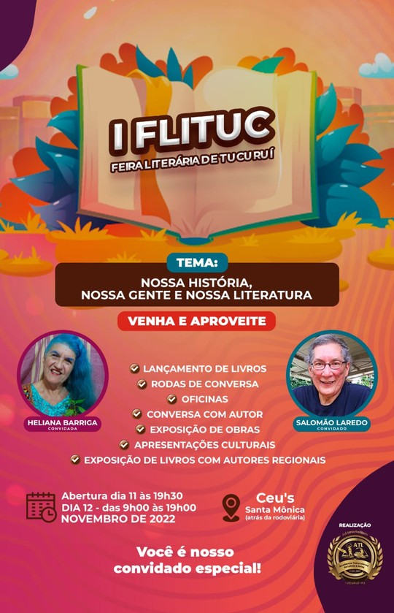
EXPEDIÇÃO LITERÁRIA PARAUAPEBAS,
DE 10/11 À 12/11/2022
Qualificações entre escritor e público leitor, Sarau Literomusical para a comunidade.
N° de pessoas atendidas: 500

FESTA LITERÁRIA TUCURUÍ LAGO DO TUCURUÍ,
DE 11 À 12/11/2022
Experiências poéticas e musicais com a comunidade.
N° de pessoas atendidas: 600

JORNADA LITERÁRIA SANTA MARIA DO PARÁ, DE 17/11 À 19/11/2022
Disseminação Da Prática De Leitura Na Comunidade De Santa Maria Do Pará.
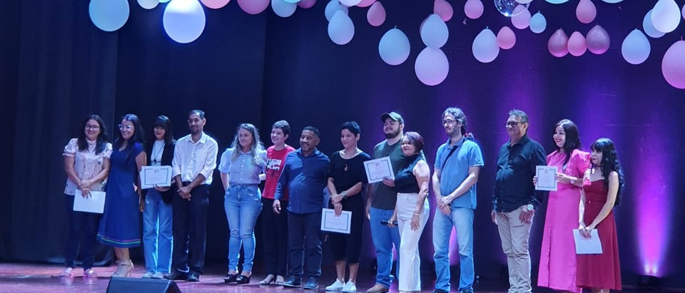
N° de pessoas atendidas: 300

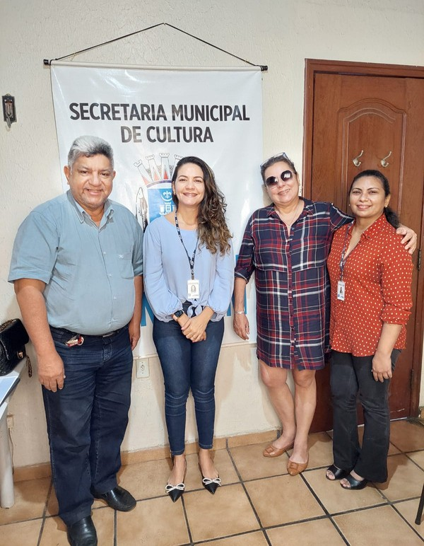
R E L A T O R I O A N U A L 2 0 2 2

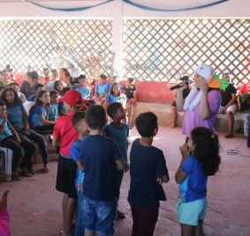

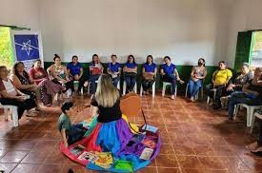
EXPEDIÇÃO LITERÁRIA BELTERRA -
BAIXO AMAZONAS, DE 28 À 29/11/2022
Qualificações entre escritor e público leitor, Sarau Literomusical para a comunidade.
N° de pessoas atendidas: 300

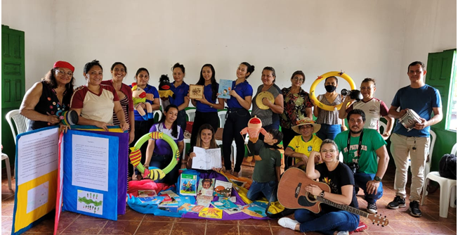

R E L A T O R I O A N U A L 2 0 2 2

DEZEMBRO

CIRCUITO NORTE EM DANÇA, DE 05 À 11/12/2022
xxxxxxxxxxx.
N° de pessoas atendidas:

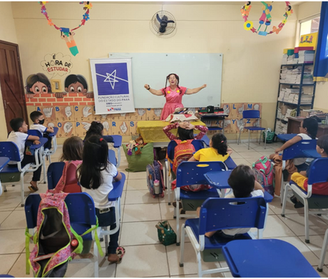

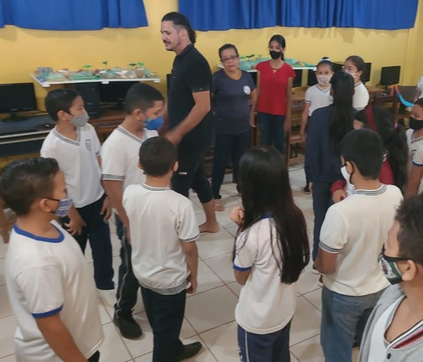
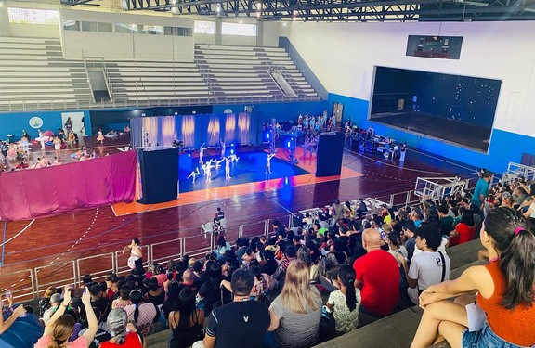
EXPEDIÇÃO LITERÁRIA SANTARÉM - BAIXO AMAZONAS, DE 01 À 02/12/2022
Experiências poéticas e musicais com a comunidade.
N° de pessoas atendidas: 600

